**MARDI 28 AVRIL 2020**

**PROBLÈMES DU JOUR :**

**PROBLÈME 1 :**

Tom fait le compte des élèves dans son école.

* En CP, il y a 32 élèves : 18 garçons et 14 filles.
* En CE1, il y a 27 élèves dont 12 garçons.
* En CE2, il y a 17 garçons et 11 filles.
* En CM1/CM2, il y a 25 élèves dont 12 filles.

Il veut présenter les données dans un tableau.

**1 – Complète le tableau ci-dessous.**

|  |  |  |  |
| --- | --- | --- | --- |
| Élèves  Classe | Garçons | Filles | Total |
| CP |  |  |  |
| CE1 |  |  |  |
| CE2 |  |  |  |
| CM1/CM2 |  |  |  |

**2 – Réponds aux questions suivantes.**

→ Dans quelle classe y-a-t-il le moins de filles ? ………………………………………

→ Dans quelles classes y-a-t-il plus de garçons que de filles ? ………………………………

→ Combien de garçons y-a-t-il en tout dans l’école ? ……………………………….

(Pose le calcul)

**PROBLÈME 2 :**

**Lis le texte suivant.**



« Au parc de loisirs Luna plus, il y a eu 12 100 entrées en juin, 14 550 en juillet, et 13 820 en août.

Au parc de loisirs Europarc, il y a eu 9 390 entrées en juin, 10 370 en juillet et 11 010 en août. »

Lou et Axel ont représenté dans un tableau les données de ce texte.

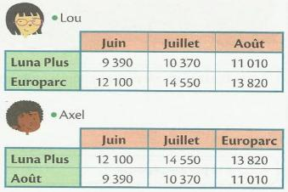

1 – Quelles erreurs ont faites Lou et Axel ?

Lou : …………………………………………………………………………………………….

Axel : ……………………………………………………………………………………………

2 – Complète le tableau correctement.

|  |  |  |  |
| --- | --- | --- | --- |
|  |  |  |  |
|  |  |  |  |
|  |  |  |  |

**JOGGING D’ÉCRITURE** : Pour toi, qu’est-ce que le bonheur ? Qu’est-ce qui te rend heureux ?

…………………………………………………………………………………………………...

…………………………………………………………………………………………………...

…………………………………………………………………………………………………...

…………………………………………………………………………………………………...

…………………………………………………………………………………………………...

…………………………………………………………………………………………………...

…………………………………………………………………………………………………...

…………………………………………………………………………………………………...

**VOCABULAIRE :**

**LES HOMONYMES LEXICAUX**

Les homonymes sont des mots qui se prononcent de la même façon, qui n’ont pas la même orthographe, mais qui ont une **signification différente.** Néanmoins, parfois les homonymes peuvent avoir la même orthographe.

Pout trouver la bonne orthographe, il faut s’aider du sens de la phrase et de vérifier ensuite dans un dictionnaire

**Exercice 1 : Choisis l’homonyme qui convient. Aide-toi d’un dictionnaire.**

1 – **Verre / vert / vers / ver** : J’ai vu un …………………… de terre. Tu demandes un

…………………. d’eau. Je me dirige …………………… la porte. Il porte un habit

……………… .

2 – **Mer / maire / mère** : Mon père est le …………………. de la commune. J’ai la

permission de ma ……………………… . La ……………………. est déchaînée aujourd’hui.

3 – **Cou / coup / coût / coud** : Mamie ……………. un bouton. J’ai reçu un ………………

de poing. Léa a mis un collier autour de son ……………….. . Connaissez-vous le

…………… de cet ordinateur ?

4 – **Rênes / reine / renne** : Le ……………………… vit près du Pôle Nord. Il faut tirer sur les

………………………… pour diriger le traineau. La …………………… trouve Blanche-

Neige trop jolie.

5 – **fin / faim** : Thomas a ……………. . C’est la ……………….. de l’histoire. J’utilise du sel

………………. .

6 – **date / datte** : La ………………….. est affichée tous les jours au tableau.

7 – **vingt / vin / vain** : Dans le bordelais, il y a du ………………. de qualité. Ce travail ne

sert à rien, je l’ai fait en ………………….. . Mon grand frère vient d’avoir …………… ans.

8 – **Port / porc** : Les bateaux sont amarrés dans le ………….. de Saint-Gilles.

**Exercice 2 : Lis l’extrait du Petit Poucet de Yak Rivais. Des erreurs d’homonymes se sont glissées dans ce texte. Elles sont déjà écrites en italique : remplace ces homonymes par les homonymes exacts**.

Pattes → …………………. voie → ………………….

Vert → …………………. sang → ………………….

Laid → …………………. cher → ………………….

Laitage → ………………….

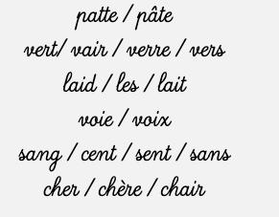

Je te propose ici une aide si tu en as besoin. Sauf pour le mot « laitage », des homonymes sont proposés pour t’aider dans ta recherche. Ensuite, cherche dans le dictionnaire le sens de chacun d’eux pour choisir l’homonyme exact.

avec une confiance moyenne**NUMÉRATION** : Les milliards. Pour t’aider : <https://lesfondamentaux.reseau-canope.fr/discipline/mathematiques/nombres/les-nombres-superieurs-a-100/les-grands-nombres-les-milliards.html>

**Exercice 1 : Écris en lettres les nombres suivants. Si tu as du mal, aide-toi du tableau ci-dessus et place les chiffres à l’intérieur pour pouvoir lire les nombres. N’oublie pas qu’on commence à remplir le tableau par la droite, par les unités.**

* 2 158 209 150 : …………………………………………………………………………….

…………………………………………………………………………………………………..

…………………………………………………………………………………………………..

* 62 201 370 589 : …………………………………………………………………………...

…………………………………………………………………………………………………..

…………………………………………………………………………………………………..

* 9 589 005 258 : …………………………………………………………………………….

…………………………………………………………………………………………………..

…………………………………………………………………………………………………..

* 567 125 974 470 : ………………………………………………………………………….

…………………………………………………………………………………………………..

…………………………………………………………………………………………………..

**Exercice 2 : Écris en chiffres.**

* Vingt-huit-milliards-cent-millions-deux-cent-un-mille-sept-cent-trente-deux :

……………………………………….

* Quatre-milliards-quatre-vingt-quinze-millions-trois-cent-quarante-mille-six-cent-douze :

…………………………………………….

* Neuf-cent-trente-milliards-cinq-cent-un-millions-six-cent-soixante-deux-mille-vingt-

deux : ……………………………………….

**Exercice 3 : Réécris chaque nombre en séparant correctement les classes.**

132 58 25 64 78 : ………………………………

123456789025 : ………………………………

1 596 3674 52 : ………………………………

7 25 02 368 : ………………………………

458 6987 251 36 : ………………………………

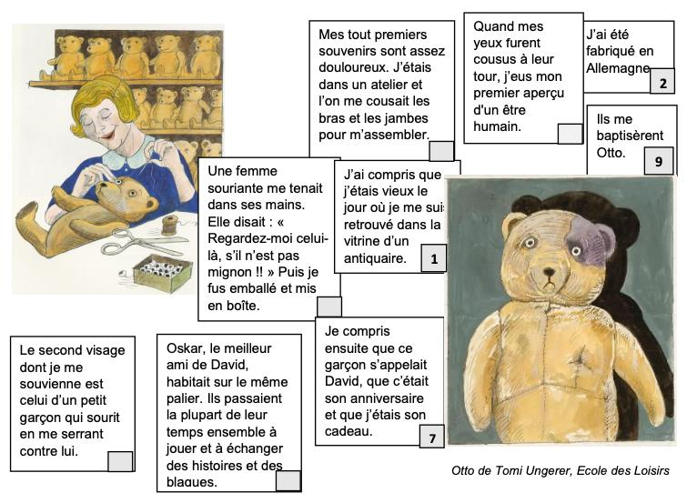**LECTURE :** Lis **attentivement** ces textes et remets dans l’ordre les paragraphes de cet extrait de « Otto ».

avec une confiance moyenne**ARTS VISUELS : À la manière de Vasarely**

Réaliser une œuvre à la manière de Victor Vasarely :

|  |  |
| --- | --- |
| **Liste du matériel** | **Réalisation technique** |
| * Feuille blanche * Crayon à papier, feutre noir * Compas * Feutres ou crayons de couleur   Optionnel : Règle | 1 – Dessiner un cercle, au centre de la feuille blanche, au compas d’environ 10 cm de diamètre  2 – Dessiner un damier à l’arrière du cercle au crayon (On peut utiliser la règle pour plus de précision ou le réaliser à main levée)  3 – Choisir deux couleurs et colorier les cases du damier en alternant les deux couleurs.  4 – Lorsque le damier à l’arrière du cercle est terminé, tracer un nouveau damier à l’intérieur du cercle (cette fois le damier est réalisé avec des lignes courbes : environ 4 lignes courbées vers le haut et 4 courbées vers le bas. Cette technique donnera l’illusion d’une sphère 3D)  5 – Colorier le damier à l’intérieur du cercle comme en 3 en utilisant les mêmes couleurs. |